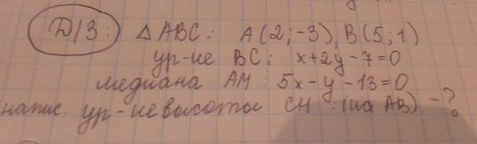

Находим координаты точки М: $\begin{aligned}\left\{x+2y−7=0, | \right.\end{aligned}$.
Находим координаты точки С: $\begin{aligned}3=\frac{5+x_{C}}{2}⇒x_{C}=1 \\ 2=\frac{1+y_{C}}{2}⇒y_{C}=3\end{aligned}$.
Составляем уравнение стороны АВ: $\frac{x−2}{5−2}=\frac{y+3}{1+3}⇒y=\frac{4}{3}x−\frac{\text{17}}{3}$.
Составляем уравнение высоты СН: $y−3=−\frac{3}{4}(x−1),y=−\frac{3}{4}x+\frac{\text{15}}{4}$.
